GAUTENG DEPARTMENT OF EDUCATION
SENIOR CERTIFICATE EXAMINATION

SEPEDI LELEME LA PELE
MAEMO A MAGARENG
(Lephephe la Boraro)

NAKO: diiri tše 2

MEPUTSO: 80

DITAELO:

- Lephephe le le arotšwe ka dikarolo tše THARO A, B le C.
- Mo Karolong ya A kgetha taodišo e TEE
- Mo Karolong ya B kgetha dingwalana tše PEDI fela.
- Karolong ya C go dipuku tše PEDI tše o di filwego, kgetha potšišo e TEE fela o arabe yona.
- Bala dipotšišo ka moka ka tlhokomelo pele o thoma go ngwala.
- Leka go šomiša polelo ye bonolo ye e nepagetšego.

KAROLO YA A
DITAODIŠO

POTŠIŠO 1

Kgetha hlogo goba seswantšho se TEE go tšeo o di filwego, gomme o ngwale taodišo ya botelele bja matlakala a MABEDI fela. Nea seswantšho sa gago hlogo ya maleba.

  - Anega tšeo di ka bago di gapeleditše mmušo wa lehono gore go be le dikgetho tše o di bonago mo seswantšhong se:

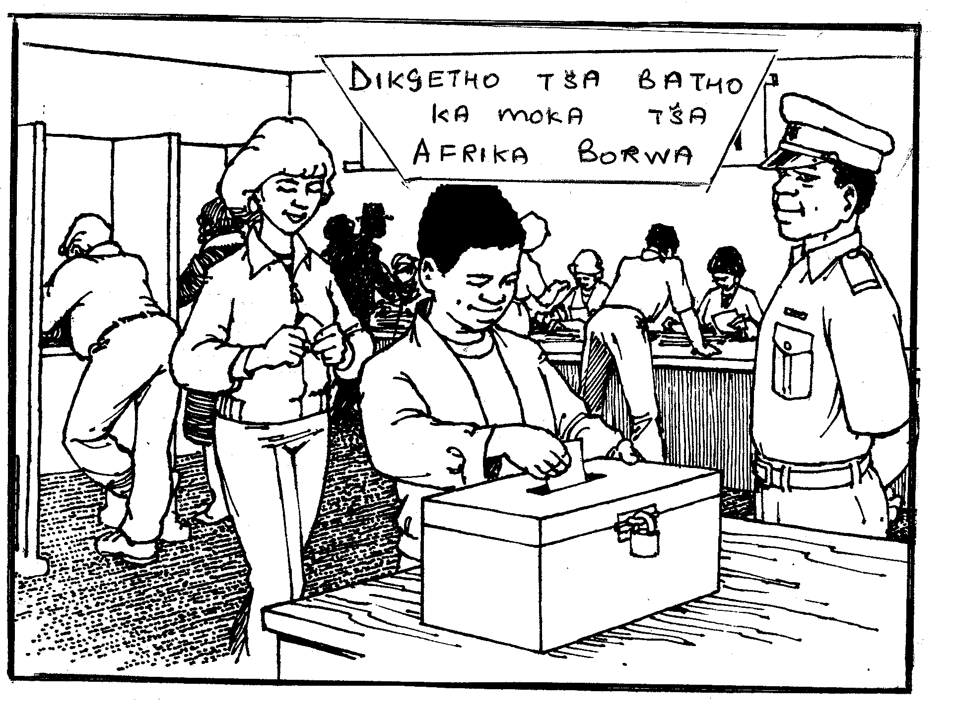

1.2 O be o lebeletše tše di diragalang go tloga mathomong go fihla ge go tšwewa ka kerekeng. Re alele maikutlo a gago mabapi le lenyalo.

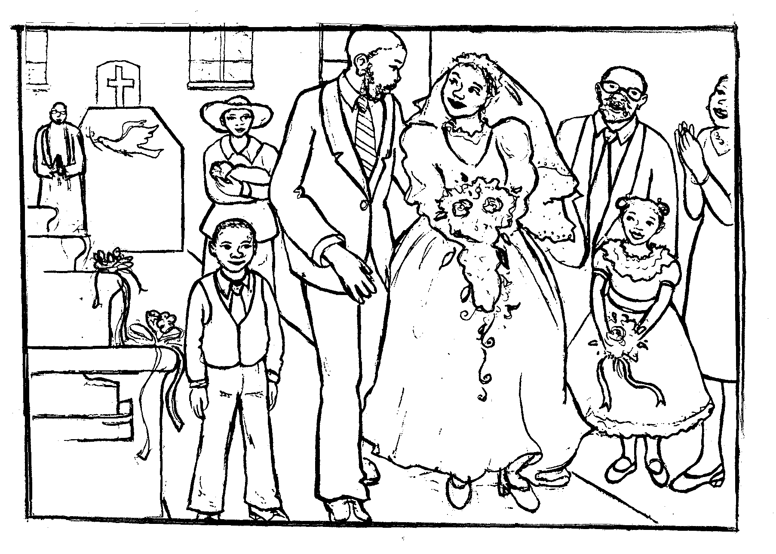

1.3 Ga se badudi ka moka ba Afrika-Borwa, ba hwetšang mediro! Tšweletša dikgopolo tša gago tše di go dirago gore o bolele polelo ye.  - Tšhomišo ya dipotfolio tlhahlobong ya Marematlou.  1.5 Go swarwa ke bolwetši bja HIV/AIDS ga se papadi ka ge e se mang le mang yo a hwetšang dihlare tša go bo okobatša.  1x30 =  PALOMOKA YA KAROLO YA A: | [30]  [30]

KAROLO YA B  DINGWALWANA  POTŠIŠO 2  Kgetha dingwalwana tše PEDI fela go tše di latelago. Sengwalwana se sengwe le se sengwe se tlale letlakala le TEE fela.  2.1 O ngwadile tlhahlobo ya Marematlou o le sekolong se se phagamego sa Serurubele. Dipoelo di tšwele, mme di go tlabile, ga se tšeo o bego o di letetše. Ngwalela mongwaledi wa Kgoro ya Thuto Gauteng lengwalo o mo kgopele gore dipampiri tša gago tša dikarabo di swaiwe gape. Atrese ya mongwalelwa e be ye: Mongwaledi Kgoro ya Thuto Gauteng P O Box 9130 Johannesburg 0001.  - O kwešitšwe bohloko le go tshwenyega moyeng ge o bona barutwana-ka-wena, ba tshwenya le go tlaiša basadi ba borakgwebopotlana, bao ba rekišetšago barutwana ba sekolo sa lena dijo, ka nako ya maikhutšo a makopana.  Bjalo ka mongwaledi wa lekgotla la barutwana ba sekolo sa lena; ngwala lenaneothero leo le tla šomišwago ge le swere kopano ya lekgotla le fela, ya go boledišana ka tiragalo ye.  - Mogwera wa gago o tsenetše diphadišano tša ‘Difahlego tša Afrika’; tšeo di tlago swarelwa nageng ya Namibia. O šetše a le fao. Mo ngwalele thelekramo ya go mo lakaletša mahlatse le mahlogonolo ka ge o šitwa go ba le yena.  - Romela molaodi wa lešoka la diphoofolo le o kilego wa le etela, poskarata,  ya go mo leboga ge a ile a le swara gabotse, ge sekolo sa lena se be se  etetše fao.  2.5 Motseng wo le dulago go wona le tshwenywa ke dikoloi tšeo di kitimago ka lebelo la mmutla, di sa hlokomele batho bao ba putlago tsela, kudu bana. Ditlamorago tša se, ke dikoloi tšeo di sa balegego. Ngwalelang ba lekgotla la motse wa geno memorantamo mabapi le tiragalo ye. 2x15 =  PALOMOKA YA KAROLO YA B: | [30]  [30]

KAROLO YA C

Karolong ye araba potšišo 3 GOBA potšišo 4

POTŠIŠO 3
DIKANEGELOKOPANA

GO TSEBA MANG? – H.H. RAMOKGOPA

  - Badišiša ditsopolwa ka šedi gore o tle o kgone go araba dipotšišo tše di di latelago:

Setsopolwa A:

Mmereki: “Ruri ga re tsebe ka gobane re dio kwa ge a re ‘aina!’ ge re mo kitimela mola ya ba o wele fase a swere mo mpeng. Ra apola gempe ye ya gagwe ra se bone selo, fela yena a re o kwa bohloko bjo bogolo kudu. Ke gona ge o bona ba mo rwalela gona kua ngwakong; le letladima ga le bonale mo kgomo e mo ragilego gona.”
MmaSerwadi: “Go a makatša ka gobane Makgowa ke batho ba letlalo la go ntšha matladima ka pela; nka e šita le motho yo moso ge a gobetše ka mokgwa wo le bolelago o swanetše go no bontšha letladima? Aretse!”
Mmereki: “O re ga se a kwa bohloko bjo bokaalo ge e sa le a hlolega. Le ge o mo lebeletše o a bona gore o kwa bohloko; ga se motho wa go dula a laetša ge a ekwa bohloko; fela mo o a laetša.”
MmaSerwadi: “Ke meleko ya eng? Bjale taba tšela ke di tletšego di tla thweng?”

- Ke mang yo a babjago?  - Go ya ka wena o bona e le nnete gore a ka ba a ragilwe ke kgomo? Thekga karabo ya gago.  - Ka mothaladi o TEE efa tlhalošo yeo e kgodišago gore letladima ke eng.  - Ke ditaba dife tšeo MmaSerwadi a tlilego ka tšona lefelong le?  - Na o bona ketelo ya MmaSerwadi e ile ya mo tšwela mahola? Hlaloša. | (1)  (2)  (1)  (2)  (2)

Setsopolwa B:

Sekwala a šitwa go hlaloša. Tlhalošo e be e se ye a ka ba botšago yona. Ba itiela maphodisa motato mabapi le taba yeo. Maphodisa ona ga a ka a hlwa a botšiša dipotšišo tše dintši; ba dio bea tlelapa Sekwala a napa a tšwa ka nnete ka gobane go ba gona e be e le lefšega. A ba iša ga mmankailana yola, ba hwetša tše masometshela le tše tharo, gomme Sekwala a lahlelwa toronkong a dula weithingthrai beke tše tharo go sa nyakišišwa tša gagwe.

- Sekwala o be a dirile eng?  - Kotlo yeo a ilego a e fiwa mabapi le molato wo e bile efe?  - Ka methaladi ye MEBEDI bontšha ka fao Sekwala a ilego a wela molabeng wa Motlalepule morago ga molato wo. | (1)  (1)  (2)

3.1.9 Hlalosa, gore molato wo mongwe wa Sekwala e bile ofe le gore o ile a otlwa bjang. | (3)

Setsopolwa C:

Ge bo T.T. ba fetile fao bjale ba ya go tsena gonagona Gauteng ge ba fetile diteišene di se kae, eupša ga di sa le nene. Gauteng ke mo bona ba yago go fologa gona. Batho ba moo ba ela bjalo ka meetse a noka. Ka nako ye setimela se se tsenago ka yona, ge o tšhogile o kopane le ba go ya meberekong, bona ba theoga meratho wena o namela, o tla ba wa re ke bonwe ke mang, ka gobane ba tla feta le wena, ge o wele ke tša gago; ba tla sepela godimo ga gago, wa ba wa dio khutšišwa ke ge o ka wa wa idibala. Go phela wa maatla, goba wa go itota ka go ba lesa ba feta a kgone a theoga goba a namela mola moela o fetile.

- Efa lebaka leo le gapeleditšego T.T. go tla Gauteng.  - Bolela ditiragalo tše PEDI tše mpe tšeo di hlagetšego T.T. ge a le Gauteng.  - Ke eng seo se ilego sa fetola mogopolo wa T.T. gore a nagane  go boela gae?  - O bona bophelo bja mo Gauteng bo ka fetoga ka letšatši le lengwe batho ba phela ka go iketla? | (1)  (2)  (1)  (1)  [20]

GOBA

3.2 “La tšwa nthe ga e sa le leselo-ke nthetho.” Ka dintlha tša maleba re alele seo se gapeleditšego Mapiti go ntšha mantšu a. | [20]

POTŠIŠO 4
DINONWANE

MOEPATHUTSE – S.A. MAKOPO

4.1 Badišiša ditsopolwa tše ka šedi gore o tle o kgone go araba dipotšišo tše di di latelago:

SETSOPOLWA A:

Ge phukubje bjale e sepetše, pela ya kwa e swerwe ke tlala, ka ge e sa je nama. E be e lebetše ditaelo tša mogwera wa yona, mpša.
Pela ge e sa ile le naga bjalo, mpša ya šala e boa nageng e phathakgile dinama tše dingwe. Ge e seno tsena, ya makala, ya befelwa kudu ge e hwetša dinama tšela ya go di tlogela di se gona.

4.1.1 Nonwane ye ke ya mohuta ofe? | (1)

- Ke ditaelo dife tšeo mpša e di filego pela?  - Ge o bona dinama di ile kae?  - Magareng a pela le mpša o bona mang phošo le gona ka lebaka la eng?  4.1.5 Efa pheletšo ya mpša le pela. | (2)  (1)  (2)  (2)

Setsopolwa B:

Tau a emelela a re: “Tšie lala! Tšie lala, banna ba gešo!” Gwa napa gwa re tuu! A tšwela pele a re: “Ke leboga ge le tlile ka bontši le tletše kgoro ye! Ke tseba gore ka moka le maketše gore ke le bileditše eng. Aowa, taba ga se ye telele gakaalo. Ke le bileditše gore ke le thee mabitšo … ke tle ke kgone go tseba gore yo ke mokete yola mokete, bjalobjalo. Gonabjale go na le kgakanego ye kgolo ka baka la go hloka mabitšo.”

- Ngwala dilo tše THARO tšeo di kgalwago ke nonwane ye.  - Ke phoofolo efe yeo e ilego ya lebala leina la yona?  4.1.8 Tau e dirile eng ge e bona e palelwa ke leina la yona? | (3)  (1)  (1)

Setsopolwa C:

Dipapadi tša setšo ke tše dintši. Tše dingwe ke tša banenyana fela, mola tše dingwe e le tša bašemane. Tše dingwe gape ke tša bašemane le banenyana. Gape tše dingwe ke tša bašemane le banna, mola tše dingwe e le tša banenyana le basadi. Fela ka nako ye nngwe le bašemane ba raloka dipapadi tša basetsana, mola le basetsana ba bapala tša bašemane.

- Na dipapadi di hola batho ka eng?  - Bolela maina a MABEDI a dipapadi tšeo di sa kgahlago batho le lehono.  - Efa mehlala ye MEBEDI ya dipapadi tša setšo tše di latelang:  - bašemane ge ba le madišong.  - bašemane le banenyane | (1)  (2)  (2)  (2)

GOBA  4.2 Lehufa ke mothopo wa bobe le lehu. Laetša ka fao Makopo a tiišetšago kgopolo ye ka go re alela nonwane ya Mašilo le Mašilwane. | [20]

PALOMOKA YA KAROLO YA C:  PALOMOKA YA PAMPIRI: | [20]  80

